숭실대학교 IT대학 사물함 예약시스템3

-관리자용 매뉴얼 for V1.0.0-

제작자 깃허브: <https://github.com/amuguna1mandeum/lockerweb>

**목차**

1. 서버 초기 세팅 및 동작 방법
2. 학부 및 관리자 세팅 방법- 예약시간 및 학부 연락처 설정(필수)
3. 학생 명단 Excel 입력 및 비밀번호 초기화
4. 예약 결과 Excel출력 방법

# 서버 초기 세팅 및 동작 방법.

# 2.학부 및 관리자 세팅 방법.

주의: 반드시 순서대로 진행하여야 하며 학부 생성 전에는 관리자 계정을 생성할 수 없음.

2-1. 학부 객체 생성

ssulocker위치에서 Python3 manage.py shell명령을 입력하여 파이썬 쉘 창으로 진입 후

위와같이 명령어를 입력하면

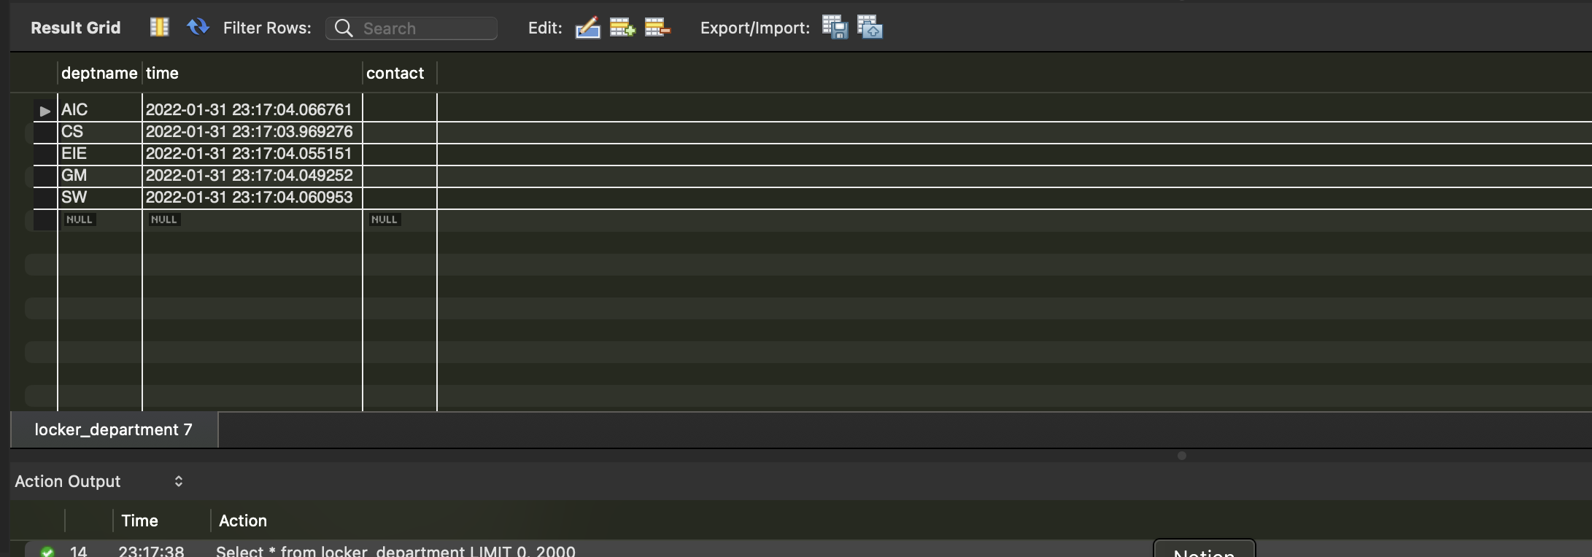

다음과 같이 학부가 생성된 것을 확인가능함.

**2-2 관리자 계정 생성**

위와같이 createsuperuser 명령어를 통해 최초 관리자 계정을 생성 가능함.

최초 관리자 이후의 관리자 계정은 관리자 페이지에서 생성 가능함.

Id의 경우 기존에 존재하는 아이디는 입력이 되지 않으며 학부의 경우 EIE(전정공)/CS(컴학)/GM(글로벌미디어)/SW(소프트)/AIC(AI융합학부) 중 하나로 입력

주의: 모두 대문자로 입력할 것을 권장. 소문자로 입력 시 오류 발생 가능.

만약 이 단계에서 오류가 발생할 경우, 학부가 제대로 이전 단계에서 생성되지 않은 것일 수 있으니 2-1의 과정을 다시 수행해볼 것.

**2-3 관리자 페이지 진입 및 관리자 페이지에서 학부 예약시간 설정.**



/admin경로로 진입

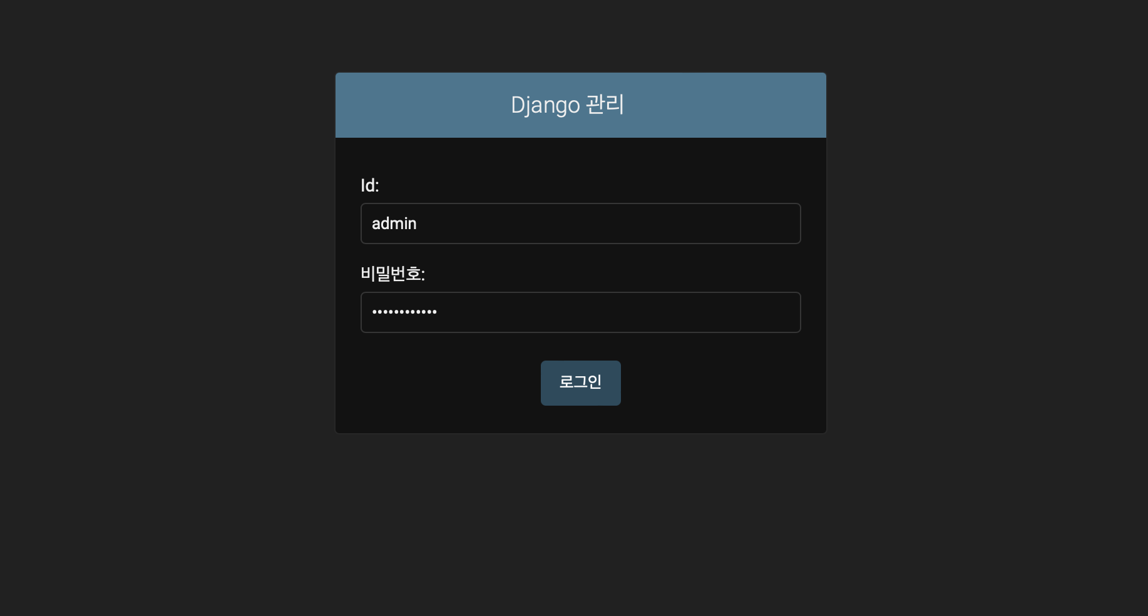

조금전 생성한 계정의 아이디와 비밀번호를 입력 후 로그인

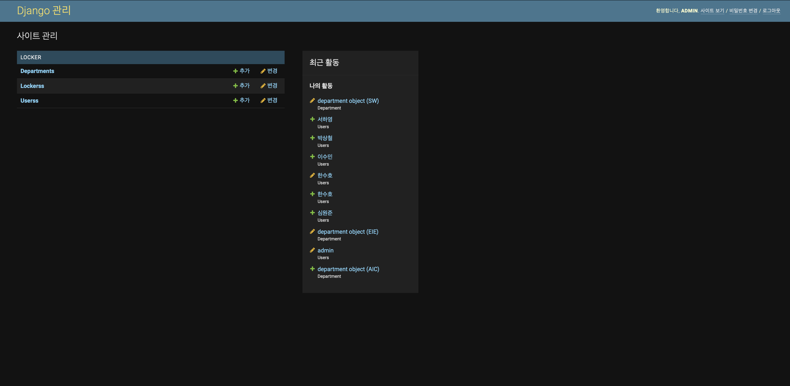

Department를 클릭(추가/변경 아닌 department텍스트 버튼을 클릭)

위와 같이 학부가 목록으로 나와있음. 학부중 하나를 클릭.

Time은 학부별 예약 시작 날짜 및 시간 설정 칸.

밑의 contact에 메인화면에 팝업으로 표출 될 학부별 문의 연락처(학부 학생회장 연락처 또는 오픈 채팅 url등등)을 입력후, 저장 버튼을 눌러 저장.

이렇게 설정한 시간 전에는 해당 학부 소속 학생들은 로그인이 불가하게 막힘.

메인 화면의 “문의사항” 토글을 누르면 각 학부 연락처가 표출.

# 3.학생 명단 EXCEL입력 및 비밀번호(휴대폰 번호) 초기화.

* 1. 엑셀 파일 준비.

다음 형식으로 학생 명단을 엑셀로 준비.(XLSX,csv등등)

Name , id, lockernum,department,phone 순으로 열을 정리하고

Lockernum은 모두 공란으로 둔다.

Phone(전화번호)는 010을 지운 채 뒤 8자리만 “-“ 없이 표기 !!!!!중요!!!!

Department(학부)는 전자정보공학부(EIE) / 컴퓨터학부(CS) / 글로벌미디어학부(GM) / 소프트웨어학부(SW) / AI융합(AIC) 중 하나로 입력. 대문자로 표기.

* 1. 엑셀 파일 관리자 페이지에 추가하기.

Admin > users 클릭.

오른쪽 위 “가져오기” 버튼 클릭.

파일 선택 후 형식 선택하고, 제출 버튼 클릭.

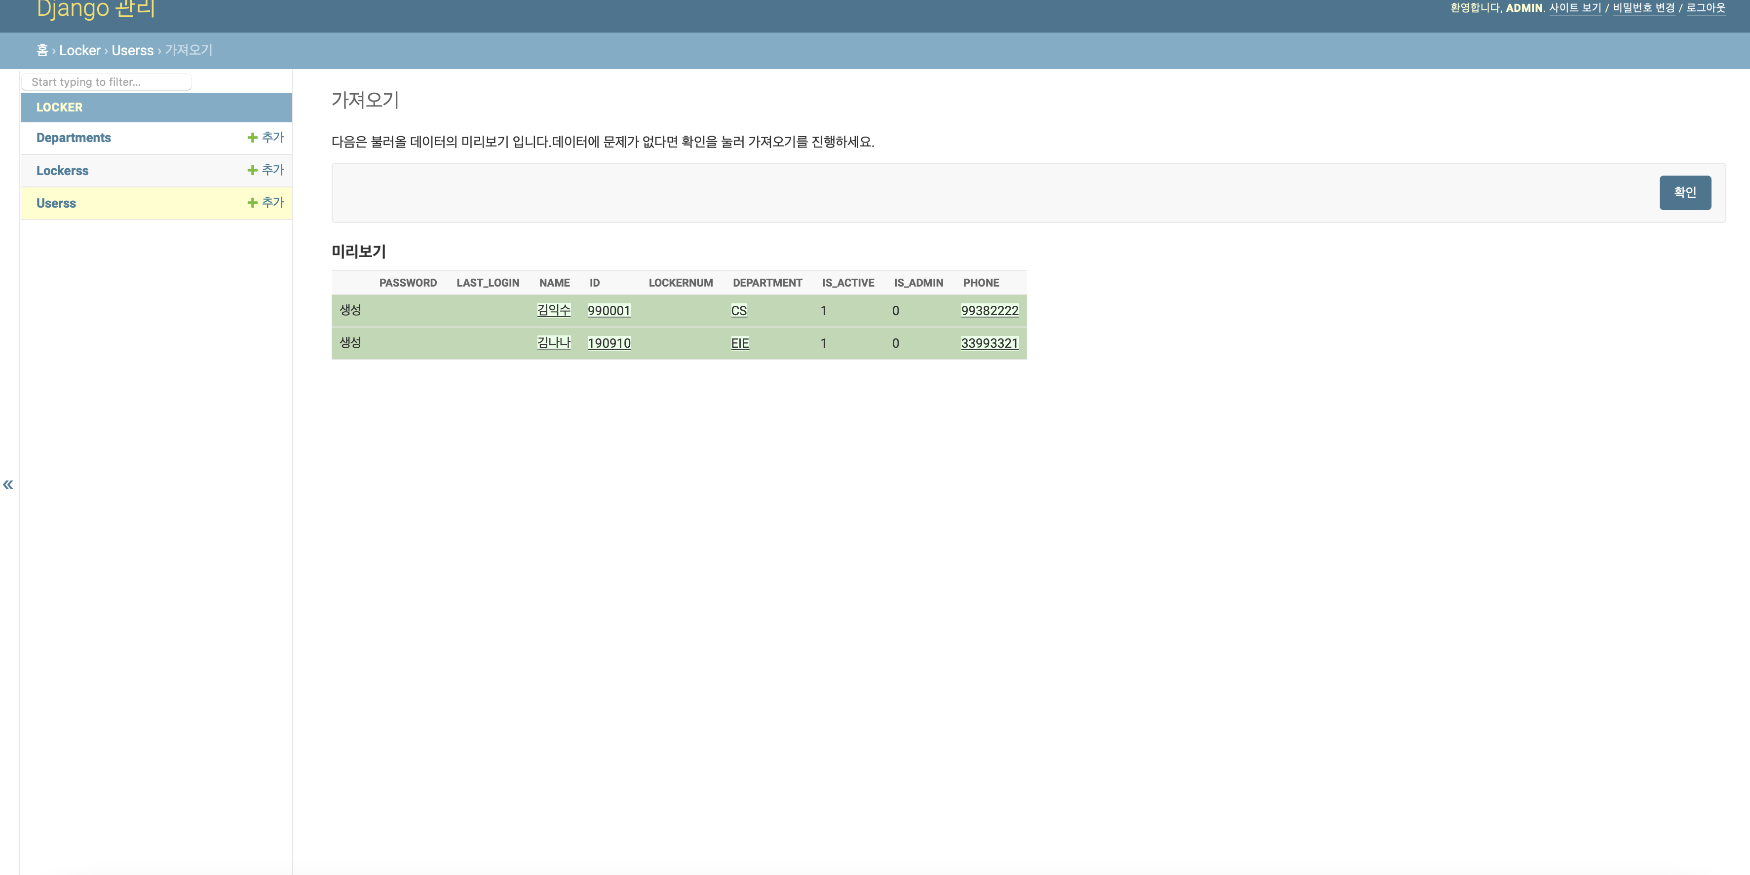

위와 같이 학생이 생성됨

정보가 맞다면 확인 버튼 클릭.

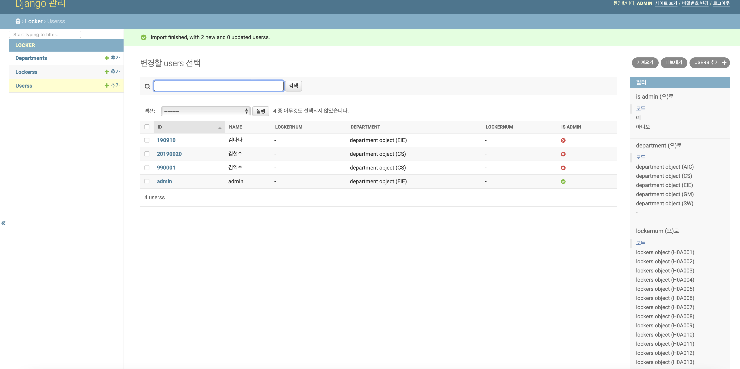

목록에 새로 생성된 학생들 확인 가능.

3-3 비밀번호 초기화